МУНИЦИПАЛЬНОЕ БЮДЖЕТЕНОЕ ОБЩЕОБРАЗОВАТЕЛЬНОЕ УЧРЕЖДЕНИЕ-
ОСНОВНАЯ ОБЩЕОБРАЗОВАТЕЛЬНАЯ ШКОЛА с.СУХОТСКОГО
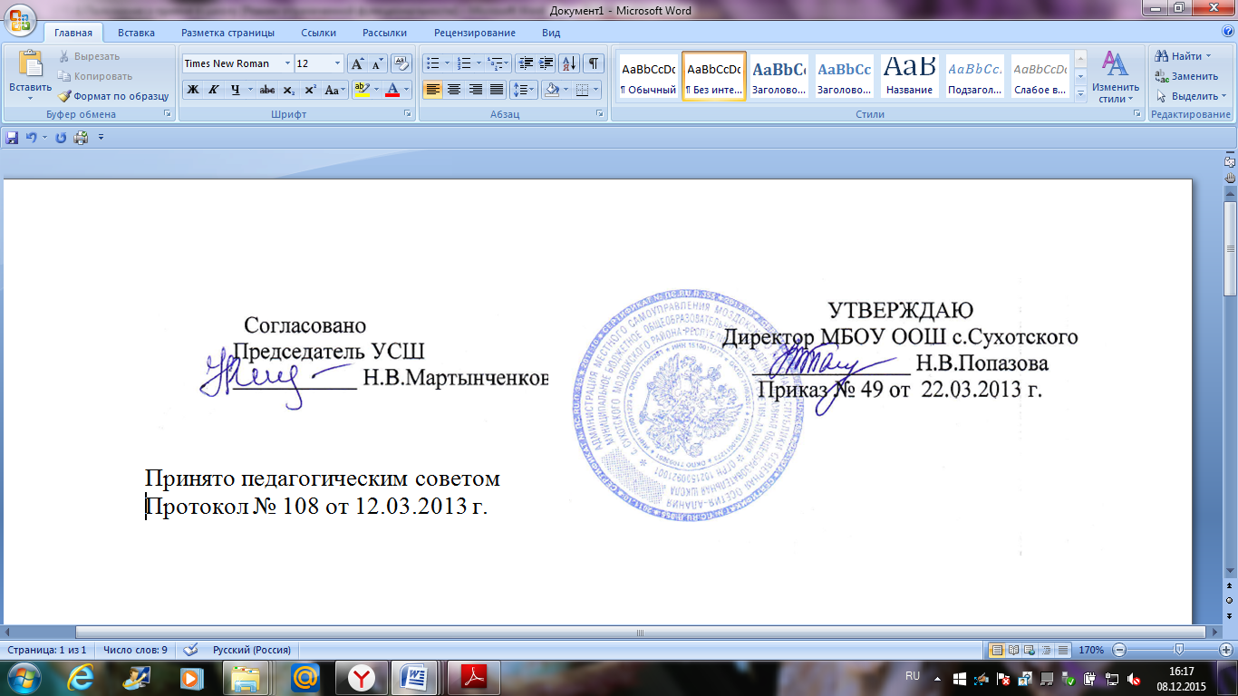
МОЗДОКСКОГО РАЙОНА РСО-АЛАНИЯ

Порядок
ознакомления с документами
участников образовательных отношений
МБОУ ООШ с.Сухотского,
в т. ч. поступающих в нее лиц.
1. Порядок ознакомления с документами участников образовательных отношений Муниципального бюджетного общеобразовательного учреждения -основной общеобразовательной школы с.Сухотского, в т. ч. поступающих в нее лиц, (далее – Порядок), разработан в соответствии со ст. 34, п.18, ч.1, ст. 55, ч. 2 Федерального закона от 29.12. 2012 № 273-ФЗ «Об образовании в Российской Федерации».
2. При приеме гражданина в Муниципальное бюджетное общеобразовательное учреждение - основную общеобразовательную школу с.Сухотского (далее - Школа) обязана ознакомить его родителей (законных представителей) с содержанием документов, регламентирующих организацию образовательного процесса:
2.1. Распорядительным актом учредителя о закреплённой территории;
2.2. Уставом Школы;
2.3. Лицензией на право ведения образовательной деятельности;
2.4. Свидетельством о государственной аккредитации;
2.5. Основной образовательной программой начального общего образования Школы;
2.6. Образовательными программами по отдельным предметам и курсам.
3. Школа размещает копии указанных документов на информационном стенде, в приёмной Школы, а также в сети Интернет на официальном интернет-сайте Школы.
4. Факт ознакомления родителей (законных представителей) ребёнка, в том числе через информационные системы общего пользования, с лицензией на осуществление образовательной деятельности, свидетельством о государственной аккредитации Школы и другими документами фиксируется в заявлении о приёме и заверяется личной подписью родителей (законных представителей) ребёнка.
5. В Школе устанавливается процедура ознакомления участников образовательного процесса с документами, регламентирующими организацию и осуществление образовательного процесса:
оглашение на открытых собраниях учащихся, работников Школы, родительской общественности;
вывешивание на информационном стенде Школы;
размещение на официальном сайте Школы.
6. Факт ознакомления с нормативно-правовыми актами фиксируется в протоколах общих собраний работников, учащихся (при оглашении на открытом собрании); в листах ознакомления с приказами, утверждающим нормативно-правовые акты (для работников Школы); в заявлениях родителей (законных представителей) учащихся.
7. В целях своевременного ознакомления участников образовательного процесса с информацией нормативного характера администрация Школы обязывает:
7.1. Классных руководителей проводить в обязательном порядке по мере необходимости классные часы с учащимися, родительские собрания по вопросам ознакомления с нормативными документами и с изменениями в организации образовательного процесса и содержании образования.
7.2. Заместителей директора организовывать консультации с участниками образовательного процесса, в ходе которых разъяснять особенности применения данных нормативно-правовых актов.

